**PRUEBA TECNICA PRACTICANTE GESTION EFECTIVA**

**Instrucciones**

A continuación, se presentan los puntos a desarrollar como parte del proceso de selección, para desarrollarlos, puedes hacer uso de librerías javascript tales como jquery para facilitar la interacción con formularios y elementos HTML. También puedes consultar información en internet, siempre y cuando no sea la solución completa de cada uno de los puntos.

1. Implemente una calculadora que pueda realizar las 4 operaciones matemáticas básicas usando dos campos para el ingreso de valores, un campo para mostrar el resultado y un botón. El resultado debe ser parecido al que se muestra en la imagen:

**Ayuda:** parseInt(), e.preventDefault()

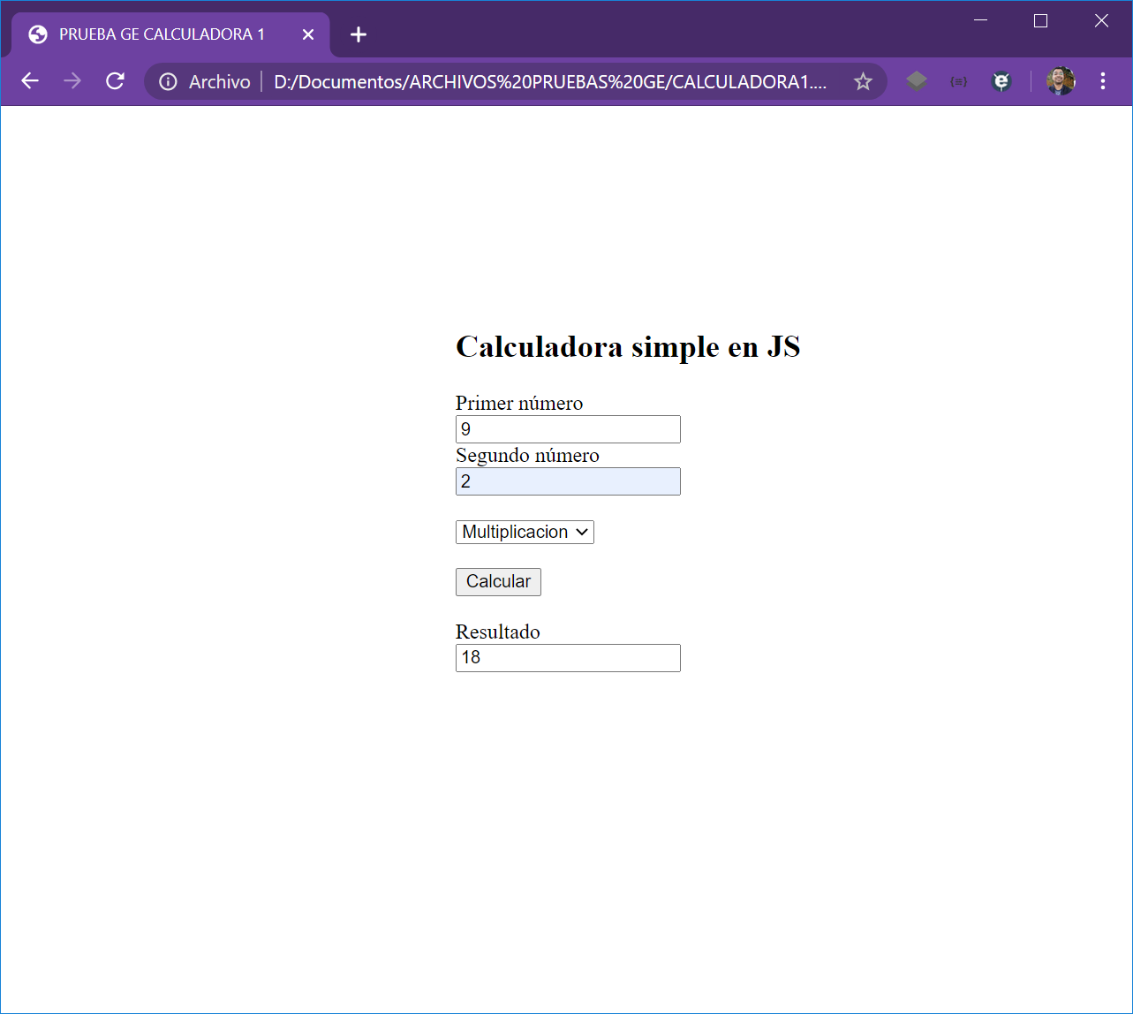

1. Implemente una validación de datos en el formulario que se encuentra en el archivo formulario.html, las validaciones de datos deben hacer lo siguiente:
   1. Detectar cuando se trata de un correo electrónico valido (uso de @)
   2. Identificar que el campo de nombre no este vacío y tenga mínimo una longitud de 2 caracteres
   3. Identificar que el campo de numero de celular tenga una longitud de 10 dígitos.
2. Implemente la librería Bootstrap para mejorar la apariencia del formulario anterior, el resultado debería ser similar al siguiente:

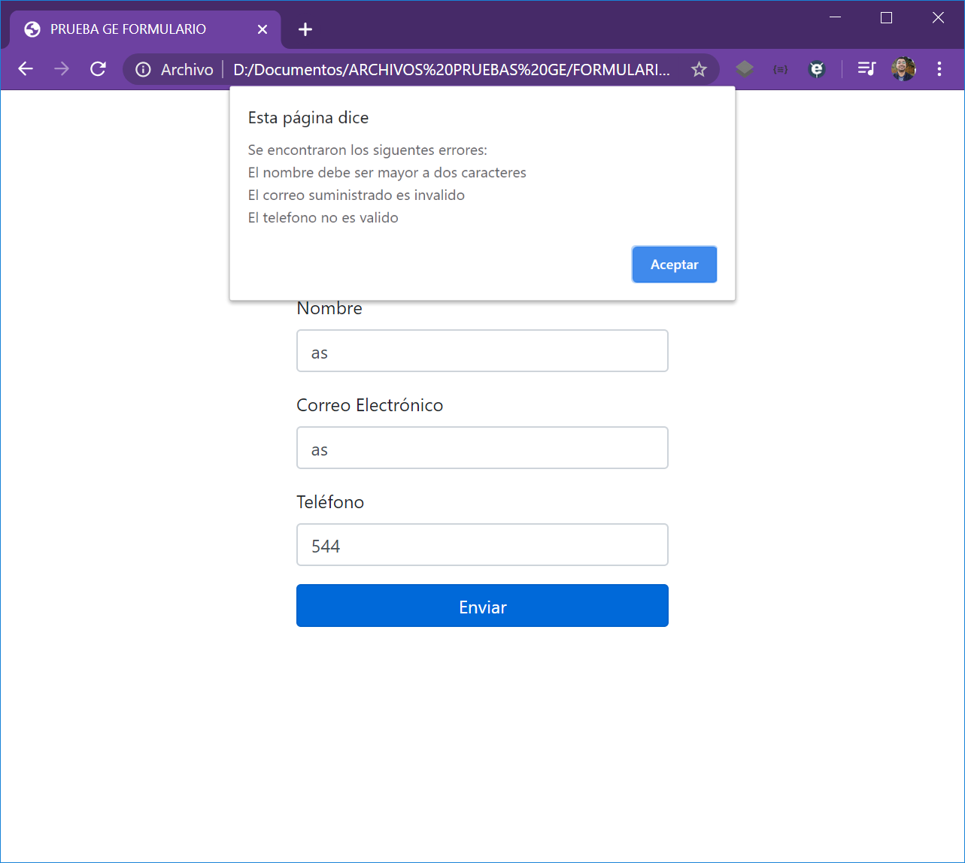

1. Mencione algunas sentencias que se pueden realizar a través del lenguaje SQL

- Select, Insert, Delet, Update, Commint, Rollback

1. Mencione algunas diferencias entre SQL Server y MySQL

- Sql Server es una herramienta de administracion de datos que se utiliza para aplicaciones .net o proyectos de windows es una herramienta de Windows

- MySQL es una herramienta de administracion de datos que se utiliza para proyectos y aplicaciones PHP

1. Mencione algunos de los elementos que componen una base de datos SQL (Ejemplo, Vistas, funciones):

- Tablas

- Formularios

- Informes

- Consultas

- Macros

-Modulos